**1-nji okuw sapagy**

**Gender, gender kadalary we gender deňligi**

**Okuw sapagyň wezipeleri:** 1-nji okuw sapagy size jemgyýetde “gender”, “gender roly” we “gender kadalary” diýen düşünjeleriň manysyny düşünmäge kömek eder. Şeýle hem siz bu sapakda “Gender deňligi”, ‘Aýallar babatynda adam hukuklary” ýaly düşünjeler barada we amaly nukdaýnazaryndan gender meselelerini hasaba alýan syýasaty nämäni aňladýandygyny düşünmek üçin şol düşünjeleriň döwlet syýasaty bilen nähili baglydigini bilim alyp bilersiňiz (perspektiwalar).

**GENDER DEŇLIGI**

**Gender deňligi** öz hukuklaryny amala aşyrmak üçin aýallaryň we erkekleriň deň şertleriniň bardygyny göz öňünde tutýar. Mundan başga, gender deňligi erkeklerde we aýallarda medeni, syýasy, ykdysady, durmuş we milli öňdebaryşa (progresse) öz goşandyny goşmaga deň mümkinçilikleriniň bardygyny, şeýle hem olarda bileleşikde ähli eşretlerden we ýeňilliklerden peýdalanmaga deň mümkinçilikleriniň bolmalydygyny göz öňünde tutýar.

Munuň üzi XXI asyr üçin logiki we ýerliklidir, hasam, haçan-da ýurduň Konstitusiýasynda “Türkmenistanda erkekleriň we aýallaryň deň hukuklary we azatlyklary, şeýle hem olary durmuşа geçirmek üçin deň mümkinçilikleri bardyr“ diýip aýdylýar.

**Şunlukda, näme üçin “gender deňligi’ biziň temamyz bolup durýar?**

Bu ugurda öňegidişilkeriň we resmi taýdan ykrar edilmegiň, birnäçe mysallaryň bardygyna garamazdan, gündeki durmuşda gender deňligi ýok we oňa ýetip bolanok. Tejribede aýallar we erkekler deň hukuklara eýe bolup bilmeýär we aýallar köp halatlarda kemsitmäniň dürli görnüşleriniň pidasy bolýarlar.

Durmuş, syýasy, ykdysady we medeni deňsizlik entägem bar – muňa mysal bolup iş haklarda tapawutlyklar, syýasy durmuşda deň bolmadyk wekilçilk, hususy ulgamda işiň we jogapkärçiligiň deň bolmadyň bölünişik we ş.m.

Bu deňsizlik hakykatda maşgalada, köpçülikleýin habar beriş serişdelerinde, işewür dünýäsinde, jemgyýetçilik guramalarynda, döwlet dolandyryşynda we ş.m. bar bolan stereotipleriň esasynda döredilen durmuş gatnaşyklaryň netijesi bolup durýar. Meselem, iş bile üpjün edilenlerden üçden bir bölegi aýallardyr, işsizligiň derejesi aýallarda erkeklerden iki esse ýokary. Bu tapawutlyklar jemgyýetde aýallaryň orny, hünäriň saýlanmagy, kesgitlenen hünärleriň dürli bahalanmagy, gender kadalary we başga faktorlaryň netijesi bolup durýarlar.

Bu deňsizligi jemgyýet durmuşynyň ähli ugurlarynda täze çemeleşmeleriň we düzüm gurluşyň üýtgedilmeginiň kabul edilmegi, şeýle hem hususy ulgamda goldaw berilmegi bilen üýtgedip bolar.

**Näme üçin biz jynslaryň deňligi barada aýtman, gender deňligi barada aýdýarys? Tapawudy nämede?**

**Jyns we gender**

**Esasan** adamlar aýal ýa-da erkek **jynsynda** dogýarlar. Biz jyns barada gürrüň etsek, biz olaryň biologik (beden) aýratynlyklary barada gürrüň edýäris. Erkek we aýal bedenleri biri birinden tapawutlanylýar we olayňr köpelme prosessinde dürli wezipeleri bar. Bu aýallaryň we erkekleriň arasyndaky biologiki aýratynlyklar ýaşaýyşyň şertlerine, durmuş hukuk ýagdaýyna, etniki we rasa gelip çykyşyna garamazdan taryhyň ähli tapgyrlarynda we bütin ýer ýüzünde bardy

Köp wagtlap biologik aýratynlyklar (ilkinji nobatda köpelme prosessinde erkekleriň we aýallaryň dürli roly, şeýle hem başga beden aýratynlyklary) belli derejede erkekleriň we aýallaryň durmuşda geljekki ornuny kesgitleýär diýip hasaplanýardy. Hut şol logikasy bilen zähmetiň erkek we aýal zähmetine bölünşigi ýa-da jemgyýetde aýallaryň we erkekleriň hukuk ýagdaýynyň tapawutlylygy dogry diýip hasaplanýardy, ýagny, erkekleriň we aýallaryň tebigy rollaryna laýyk gelýärdi (aýallar çaga dogurýar, şonuň üçinem olar barada alada edýär we terbiýeleýär, şol wagtyň özünde erkekler fiziki taýda güýçli bolup, ol maşgalaň başy bolýar, ol has köp aýlyk gazanýar we bileleşikde esasy çözgütleri kabul edýär).

Jynsdan tapawutlylykda, **gender** – aýallaryň we erkekleriň biologiki jynsynyň durmuş/sosial gurnalmagydyr. Ol bir jemgyýet tarapyndan aýallaryň we erkekleriň rollaryna garaýşyny görkezýär, we şol rollar bilen bagly taglymlaryň we garaşmalaryň bütin spektoryna ýollaýar. Bu taglymlar we garaşmalar şulara degişlidir: aýallar we erkekler nähili görünmeli we belli bir ýagdaýlarda özlerini **nähili alyp barmaly**, şunuň bilen hakyky aýal we hakyky erkek häsiýetnamalary we ykyplary kesgitleýär. Bu taglymlar we garaşmalar, hut maşgalada, mekdepde, köpçülikleýin habar serişdeleriň, dini taglym ulgamynyň täsiri bilen, medeni we başga edaralarda öwrenilýär.

Gender - işjeň kategoriýasy, ol dürli wagtlarda üýtgeýär we bir medeniýetden başga medeniýete, bir durmuş toparyndan başga durmuş toparyna görä, hatda bir medeniýetiň we diňe bir diniň, sebitiň ýa-da şäheriň çäklerinde tapawutlanýar. Belgrad şäherinde erkekler we aýallar Afrikadaky erkeklerden we aýallardan başgaça ýaşaýarlar, aýallaryň we erkekleriň dürli ýaş toparlary özlerini dürli alyp barýarlar (olar tapawutly geýim geýýärler, aýallar ýa-da erkekler bilen bir zat bosa, şol hadysalara dürli garaýarlar we ş.m.).

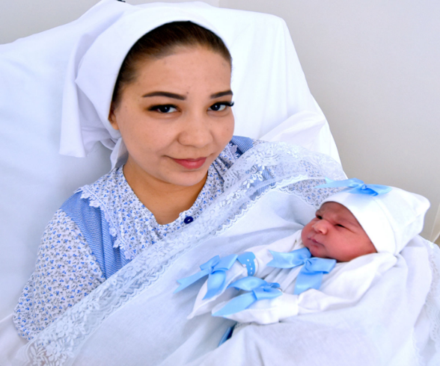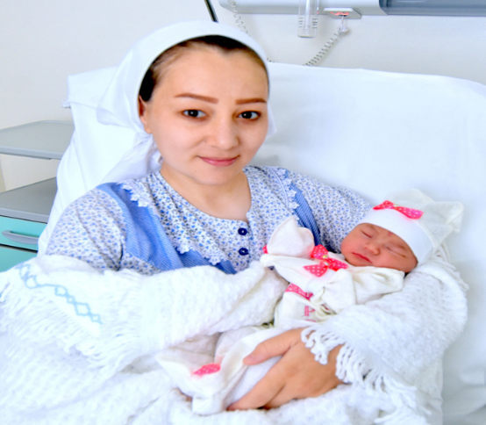

*“Aşgabadyň döredilen ýyllygynda çagasy bolan ene-atalar döwletiň Baştutanynyň adyndan sowgat alýarlar”, 25.05.2021 çap edildi*

Suratlarda görnüşi ýaly gyzjagaş we oglanjyk, sebäbi olaryň eşiklerinde gülgün we mawy lenta bilen bellenen. Iň başyndan jemgyýet oglanlara we gyzlara aýry garaşmalary bildirýär we olary doglan gününden maşgalalarda tapawutly terbiýeleýärler. Şunuň bilen, sosializasiýa we ulalmak proseslerinde gender rollary we gender stereotipleri geçirilýär, olar bolsa biziň durmuşymyzda örän çäklendiriji bolup biler.

**Gender rollary**

**Gender rollary** – bu belli bir jemgyýet ýa-da medeniýet tarapyndan adamlara ýüklenen we kesgitlenen jynsy hasaba almak bilen olardan talap edilýän hasiýetnamalaryň, özüňi alyp baryşyň, gatnaşyklaryň, kadalaryň, borçlaryň we garaşmalaryň jemidir. Diýmek, adamlar ol ýa-da beýleki jynsda dogulýarlar (aýallar ýa-da erkekler), ýöne olary oglan we gyz, aýal we erkek bolmaga owredýärler. Gender kadalary ene-atalardan, deňduşlardan, mekdepden, KHBS, medeniýetden, däplerden, dinden, bazardan, sungatdan alynýar... Bu özüňi alyp barma gender deňdeşligi (identiçnost) emele getirýär we gender rollary kesgitleýär.

Şonuň üçin, biz pikir edýäris, aýallar çagalary dogurýarlar (olaryň biologiki roly), şonuň üçin diňe aýallar çagalar barada alada etmeli. Hakykatda, çagalar barada ene-ataň ikisem alada etmeli, sebäbi aýallaryň we erkekleriň ene-ata bolmaga deň mümkinçilikleri we deň borçlary bar. Biziň jemgyýetimizde mundan öň erkeklere bu rol berilmeýärdi. Gyzjagaşlary gurjak oýnamak we şonuň bilen başgalar barada alada etmek üçin terbiýeleýärdiler, şol bir wagtyň özünde oglanlara oýnamak üçin ýarag, awtoulagjyklar berilýärdi. Häzirki zamanda öz çagalaryny terbiýelemekde erkekleriň ornunyň wajyp ähmiýetiniň bardygyna göz ýetirip bolýar. Golaý wagtda geçirilen ähli seljermeler şuny görkezýär: haýsy çagalaryň terbiýelemegine kakalary gatnaşan bolsa, şol çagalar özlerini has-da ynamly ösýärler.   
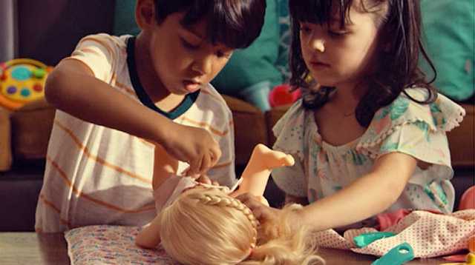 Bu surat Braziliýadan, emma şu gün Aziýanyň köp ýurtlarynda oglanlaryň we gyzlaryň jemgyýetde deň mümkinçilikleri we borçlary bolmaly diýip berk düşünje bar. Çagalar oýnanlarynda has oňat öwrenýärler, şonuň üçin olarda isleýän oýnawaç bilen oýnamaga mümkinçilikleri bolmalydyr. Adamlaryň pikirlerini üýtgetmek aňsat däl, emma her öýde gender çäklendirmeler aýrylsa, biz, mümkin, gender deňligine ýetip bileris.

Ene-atalaryň köpüsi oglanlar ir döwürlere gurjak oýnasalar gowşak we näzik bolar diýip pikir edýärler, emma bu beýle däl. Oglanlara agressiýany emele getirýän oýnawaçlary alyp bermegiň (meselem, ýarag, oýnawaç esgerjikler), gatnaşyklary döretmäge we terbiýelemäge ýardam berýän oýnawaçlara elýeterligi çäklendirmegiň deregine, çagalara aýdylanlaryň ikisinem etmäge mümkinçilik bermeli.

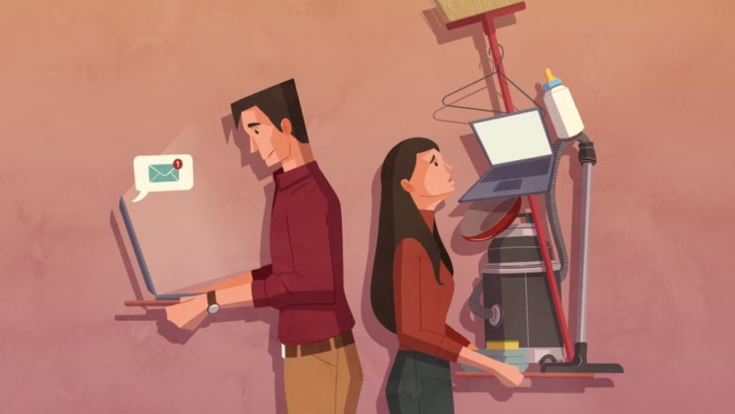

Gender rollary ösmek tapgyrynda hem wajyp temadyr. Biziň jemgyýetimizde aýallardan we erkeklerden dürli garaşmalar bardyr.

Hak tölenilmeýän öý işiň aglaba bölegi (onuň özi planetada iň wajyp diýlip hasaplanýar) aýallar tarapyndan edilýär. Bu iş aýalyň gender rolunyň bölegi bolup durýar diýlip hasaplanýar. Şunuň bilen, aýallar öýüň işi bilen has ýüklenen, çagalara seretmek bolsa olar üçin iş bilen meşgullanmaga we boş wagta ýeterlikli wagt galdyrmaýar. Planetanyň köp ýurtlary şu gün öz raýatlaryna, erkeklere we aýallara, durmuş deňagramlygyna/balansyna ýetmek üçin mümkinçilikleri döretmäge tagallalaryny amala aşyrýarlar, munuň özi döwlet syýasatynyň maksady aýallaryň we erkekleriň maşgalada we jemgyýetde dürli rollary gender deňsizligi gaýtaryp bermezligi we mümkin bolmadyk saýlamagyň (meselem, öý ýa-da iş) talap edilmesizligini aňladýar.

Şonuň üçin, çagalar baglary (aýallar köp halatlarda çagalara seretmeli bolansoň işlemeýär), atalygy höweslendirmek we deň zähmet üçin deň zähmet haky tölemek, iş wezipelerinde ösmek üçin deň mümkinçiliklerde bilen bagly syýasat örän wajypdyr. BMG-niň Çagalar Gaznasynyň (ÝUNISEF) Türkmenistanda 2019-njy ýylda geçirlen seljermesine görä, 3 ýaşdan 5 ýaşa çenli çagalaryň 56 % çagalar bagyna gatnamaýar, olardan 70 % - oba ýerlerinde. Şeýle hem, çagalara maşagala agzalary, has takygy, ejeler ýa-da ene-mamalar seredýärler diýip seljerme görkezdi.

Bu aýallaryň zähmet bazaryna çykmagyny hasam kynlaşdyrýar.

Biziň ömrümiziň dowamlylygyna gender rollary hem uly täsiri bar. Türkmenistanda garaşylan ömrüň dowamlylygy aýallar üçin 77 ýaş, erkekler üçin bolsa diňe 66 ýaş bolup durýar.. Bu örän uly tapawut erkekleriň alyp barýan durmuşyndan ybaratdyr (erkekler öz saglygy barada alada edenok, erkekleriň köpüsi ýol-ulag hadysalarynda ölýär, ýürek kesellerinden has köp erkekler ölýär, arakhorlaryň köpüsi – erkek we ş.m.). Köp ýurduň tejribesi erkekler haçan-da gender roluny çalşanda (durmuşyny uly balans bilen ýaşaýarlar we köp wagtlaryny maşgalasy bilen geçirýär), olar has uzak ýaşaýarlar.

**Gender kadalary we gender düzgüni/režimi**

Her jemgyýetde, her ýerli bileleşiginde gender düzgünleri bar. Olar aýallar we erkekler jemgyýet durmuşynyň dürli ugurlarynda (döwlet we hususy) nähili gatnaşýandygyny kesgitleýär; olaryň çäklerinde biziň ähli özara gatnaşyklarymyz, maşgala durmuşy we hyzmatdaşlyk gatnaşyklary goşmak bilen, bellenilýär. Bu düzgün gender kadalaryna esaslanýar

**Gender kadalary – bu oglanlaryň, gyzlaryň, aýallaryň, erkekleriň jemgyýetde özüňi alyp barmagy düzgünleşdirýän we olaryň gender deňdeşligini ýerlikli hasap etmek bilen çäklendirýän durmuş ýörelgeleridir. Gender kadalary hereketsiz/statiki we ählumumy däldir we olar wagtyň geçmegi bilen üýtgeýär**.[1]

Gender kadalary we gender rollary belli bir jynsly, ýaşly adamlaryň takyk durmuş ýagdaýynda özüňi alyp barmagyň böleginde garaşmalary ýazyp görkezýär. Ýaramaz gender rollary gyzlaryň we oglanlaryň arasynda deňsizligiň köp görnüşlerine eltýär. Galybersede, gender kadalary ähli çagalara degişli bolsa-da, olar gyzlara deň agramly täsir etmeýänligi subut edildi. 575 milliondan köp gyzlar olaryň hukuklarynyň bozulmagyna täsir edýän adalatsyz gender kadalary, şol sanda saglygy goraýyş, bilim, nika we gender zorlugy bar ýurtlarda ýaşaýar. Meselem, öý işlerini köp halatlarda oglanlar dälde gyzlar ýerine ýetirýär. Şolar ýaly, aýallar öz wagtyny erkeklerden ikiden ona çenli köp esse hak tölenilmeýän seretmä we öý işine bagyşlaýarlar. Beýleki tarapdan, oglanlardan olar okar, işe girer we maşgalanyň eklenjisi bolar diýip garaşylýar. Şeýle hem erkekelerden sosial durmuşynda syýasata ýa-da jemgyýetiň durmuşyna gatnaşar diýip köplenç garaşylýar.

Gender kadalary döwlet syýasatynyň çäklerinde üýtgeýär. Türkmenistanda bilim oglanlar we gyzlar üçin hökmanydyr, munuň özi aýallaryň we erkekleriň jemgyýetde ornuny has üýtgetdi. Muňa garamazda, erkekler, öňküsi ýaly, çagalaryň terbiýesine örän az gatnaşýarlar we wezipeli ýerlerde aýallaryň sany öňküsi ýaly örän az

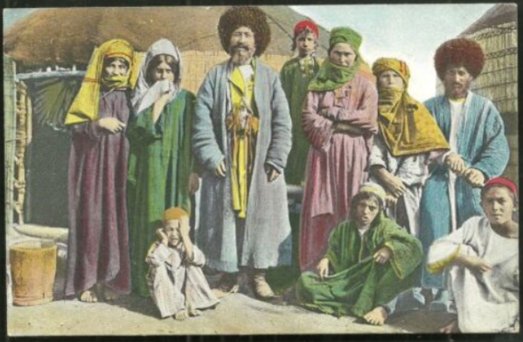

Çep tarapdan biz erkegiň ornuny görkezýän adaty türkmen maşgalanyň suratyny görýäris, sag tarapdan bolsa biziň döwrümizde erkekleriň ornunyň üýtgedilýändigini görüp belýäris

**Näme üçin gender biziň meselämiz boldy? Näme üçi gender deňligi döwlet syýasaty bilen bagly?**

Dürli gender rollary biziň bähbitlerimiziň merkezinde dur, sebäbi durmuşda olar aýallar bilen erkekleriň arasynda deňsizligi döredýär:

* **Jemgyýetde aýallaryň we erkekleriň deň bolmadyk ýagdaýy**
* **Syýasy häkimiýetiniň dürli bölünmesi (çözgütleriň kabul edilmegi, wekilçilik)**
* **Hususy ulgamda deňsizlik (hak tölenilmeýän öý işinde)**
* **Hukuk ýagdaýynda tapawut (miras alma, gozgalmaýan emläge eýe bolmak...)**
* **Ykdysadyýetiň içinde gender bölünişigi**
* **Adam hukuklarynyň bozulmagynyň has ýaýran görnüşi aýallara garşy zorluk**
* **Kemsitme gatnaşyklar we kemsitme tejribe**

Bu raýatlaryň deňligine täsir edýän hemme meseleler dňwlet syýasatynyň kömegi bilen çözülmeli.

Türkmenistan birnäçe halkara konwensiýalary tassyklady; şeýle hem ol öz ösüş syýasatynyň çäklerinde BMG-niň Durnukly Ösüşiň Maksatlaryny kabul etdi. Biziň üurdumyz aýallaryň we erkekleriň deňligini üpjün etmek üçin doly taýýardyr. Bu ugurda döwlet syýasatynyň we döwlet institutlarynyň roly wajyp ähmiýeti bardyr. Şonuň üçinem, gender deňligi bilen olaryň işleri bilen nähili baglydygyny döwlet gullukçylaryň düşünmekleri örän wajypdyr, hususanam, syýasatyň gendere bitarap ugurlar ýaly ugurlarda, meselem, yol hereketi ýa-da gurluşyk (erkekler aýallardan awtoulaglary köp dolandyrýar, we erkekleriň agdyklyk edýän ugurlarda has olar has çalt, olaryň aýlyklary has ýokary we ş.m.).

**Gender deňligi bilen aýallaryň hukuklarynyň arasyndaky tapawut nämede?**

Olar adam bolansaň hemme adamlar dogandan kesgitlenen hukuklara eýe bolýarlar. Bu hukuklar adam hukuklary diýilip bellidir. Adamyň esasy azatlyklaryny we adam mertebesini goramak üçin adam hukuklary barвнк. Emma, bu hukuklar barada gürrüň edemizde, biz adamlar biri birinden tapawutlanýandygyny göz öňünde tutmaly. Adamlar – bular kiçi we uly çagalar, aýallar we erkekler, işleýänler we işsizler, şäherli we obaly, bilimli we bilimsiz, maýyp adamlar, dürli etniki we dine garaýşly we ş.m. Biz tapawutlaryň entägem köpüsini sanap geçip bileris, olaryň her haýsam biziň öz hukuklarymyzy ulanyp we amal edip biljegimiziň derejesine täsir edip bilýär. Adam hukuklarynyň ählumumy konsepsiýasy mazmuny hem özüni amala aşyrylmagy boýunça aýallaryň we gyzlaryň hukuklaryny we zerurlyklaryny gurşap almaýan halatlar hem bolýar. Şonuň üçinem aýallaryň hukuklaryny kesgitlemekde zerurlyk ýüze çykýar.

Aýallar babatynda adam hukuklar konsepsiýasy kesgitlenende aýallar erkekleriň durmuşyndan tapawutlanýan dürli durmuş rollaryny alyp barýarlar, we şol tapawut adam hukuklaryny amala aşyrmakda we hormatlamakda disbalansy emele getirýär. Başgaça söz bilen aýdylanda, aýallaryň hukuklarynyň bozulanmagy we aýallaryň hukuklaryň amala aşyrylmagynyň ýoklugy barada gürrüň edilse, olaryň aýal bolup durýandygy sebäpdir. Olaryň jemgyýetde hem-de maşgalada ýagdaýy köplenç garaşylýan durmuş/gender roly we stereotipler bilen kesgitlenilýär. Jyns bilen bagly stereotipler, kada bolşy ýaly, aýallaryň takyk bähbitlerini we zerurlyklaryny, äsgermän galdyrýar. Şonuň üçin, aýallaryň hukuklary hukuklaryň täze görnüşi bolup durmaýar (köplenç biz delil hökmünde “Men umumy adam hukuklary üçin çykyş edýärin, şonuň üçin men aýallaryň hukuklary üçin çykyş edemok” diýen sözleri eştýäris”), emma olar aýallar babatynda adam hukuklarynyň amala aşyrylmagyny/hormatlanylmagyny üpjün etmek maksady bilen döwlet tarapyndan bir näçe strategiýalarynyň/hereketleriniň amala aşyrylmagyna degişlidir. 1979-nji ýylyň Aýallar barada kemsitmäniň ähli görnüşlerini ýok etmek hakynda konwensiýa (CEDAW) aýallar babatynda adam hukuklaryna degişli hemme meseleleri öz içine alýan resminama bolup durýar[2].

Tejribede köplenç gender deňliginiň meseleleri aýallar babatynda adam hukuklar meselesine deňeşdirilýär, umuman, genderrakursy agzalanda, belli bileleşikde ýa-da ulgamda aýallaryň we gyzlaryň ýagdaýy diýlip düşünilýär. Munuň özi düşnükli hem, sebäbi aýallaryň we gyzlaryň ýagdaýy şu wagta çenli erkekleriň/oglanlaryň ýagdaýy bilen deňleşmedi, aýallar bilen bagly takyk meseleler hem bar (meselem, önelge hukuklar, aýallara garşy zorluk we ş.m.), we gender deňliginiň taryhy bileleşikde aýallaryň we gyzlaryň deň däl ýagdaýynyň görkezilmegine we onyň üýtgedilmegine gönükdirilendigini taryhy tarapyndan emele geldi.

Şu gün biz gender deňligi barada gürrüň edemizde, biz hakykatda aýallara we erkeklere we olaryň aragatnaşyklaryna garaýarys, sebäbi häkimiýet gatnaşyklaryň we deňsizlik gatnaşyklaryň diňe gender rollarynyň we gender stereotipleriň üýtgän mahalynda üýtgäp biljegine düşünýäris (gender stereotipler köplenç erkekleri/oglanlary çäklendirýärler, edil şolar ýaly, olar aýallary we gyzlary hem çäklendirýärler).

Netijede, konsepsiýalaryň ikisi hem (gender deňligi we aýallaryň hukuklary) jemgyýetde adam hukuklaryna has-da uly hormat goýulmagyna we deňhukukly gatnaşyklaryň goýulmagyna ýardam berýändigini nygtamak wajypdyr.

**Düşünjeleriň we kesgitlemeleriň glossariýsi/sözlügi[3]**

***Jyns***

Adamlary aýallar ýa-da erkekler ýaly kesgitleýän biologiki we fiziologiki häsiýetnamalar.

***Gender***

Gender erkekler we aýallar üçin şu jemgyýet şu wagtda degişli diýip hasap edilýän rollara, özüňi alyp barylmagyna we nyşanlara/atributlara degişli bolup durýar. Durmuş nyşanlara/atributlara we mümkinçiliklere, olar erkek ýa-da aýal diýip bolýandygy bilen bagly, we aýallaryň we erkekleriň, gyzlaryň we oglanlaryň arasyndaky gatnaşyklara goşmaça, gender aýallaryň arasyndaky gatnaşyklara we erkekleriň arasyndaky gatnaşyklara hem degişlidir. Bu atributlar, mümkinçilikler we gatnaşyklar jemgyýet tarapyndan gurnalan we sosializasiýanyň dowamynda özleşdirilýär. Olar konteks/wagt bilen bagly we üýtgedilýär. Gender şu kontekstde aýallarda we erkeklerde näme bahalanýar we rugsat edilýär, garaşmalar nähili bolar diýip kesgitleýär. Jemgyýetleriň köpüsinde aýallaryň we erkekleriň arasynda borçlaryň paýlanşynda, amala aşyrylýan işlerde, serişdelere elýeterlikde we olara gözegçilik etmekde, şeýle hem çözgütleri kabul enmekde tapawutlyklar we deňsizlikler bar. Gender durmuş-medeni seljermeler üçin beýleki wajyp görkezijiler bilen, şol sanda, klass, rasa, garyplygyň derejesi, etniki topar, jyns oriýentasiýa, ýaş we ş.m., has giň durmuş-medeni kontekstiň bölegi bolup durýar.

**Gender deňsizligi**

Birnäçe möçberde deňsizligi görkezýän erkekleriň we aýallaryň, oglanlaryň we gyzlaryň arasyndaky statistiki tapawutlar (köplenç “aralyklar” diýlip atlandyrylýar).

**Gender deňligi**

Munuň özi aýallar we erkekler, gyzlar we oglanlar öz mümkinçiliklerini, adam hukuklaryny we mertebesini doly durmuşa geçirmäge, şeýle hem syýasy, medeni, durmuş, ykdysady ösüşe goşant goşmaga (we ondan girdeji almaga) deň şertleri, deň garaýşy we mümkinçilikleri göz öňünde tutýan Konsepsiýasydyr. Şunuň bilen, gender deňligi – jemgyýet tarapyndan erkekleriň we aýallaryň meňzeşliklerine we tapawutlaryna, şeýle hem olaryň ýer tutýan orunlaryna deň baha bermekdir. Ol baha umumy jemgyýetde, bileleşikde, maşgalada aýallar we erkekler dolyhukukly hyzmatdaş bolup durýandygyna esaslanýar. Deňlik aýallar we erkekler birmeňzeş bolmagyny aňlatmaýar, emma ol aýallaryň we erkekleriň hukuklary, borçlary we mümkinçilikleri olaryň kim bolup dogandygy bilen bagly bolmaýar.

Gender deňligi aýallaryň we erkekleriň, gyzlaryň we oglanlaryň bähbitleri, zerurlyklary, ileri tutulmalary hasaba alynýandygyny aňladýar, şunuň bilen birlikde, dürli toparlaryň tapawutlyklary hemme adamlar öz ukyplaryny ösdürmäge we we gender rollary barada stereotipler we ters pikirler bilen bellenilen çäklendirmesiz saýlamaga azatdyklaryny ykrar edilýär. Gender deňligi adam hukuklarynyň meselesi bolup durýar we adamlaryň bähbitlerine gönükdirilen durnukly ösüşiň görkezijisi we deslapky şerti hasap edilýär.

**Adalatly gender deňligi**

Munuň özi erkeklere we aýallara, oglanlara we gyzlara adalatly garaýşy we, esasanam, deň netijeleri aňladýar. Adadlatly gender deňligi taryhy ýa-da ulgamlaýyn ters pikirleriň ýa-da kemsidilmegiň zyýanyny aradan aýyrmak üçin wagtlaýyn ýörite çäreleriň ulanylmagyny göz öňünde tutup biler. Bu tapawutlanylýan garaýşa degişlidir, ol adalatly bolup ters pikirleri we gender rollary, kadalary we jynslaryň arasyndaky tapawutlyklar bilen şertlendirilýän amatsyz şertleri aradan aýyrýar. Adalatly deňlik aýallar we erkekler, gyzlar we oglanlar diňe başy başlananda dälde eýsem soňyna ýetilende-de deň şertleri kepil edýär. Gürrüň iki jynsyň wekillerine, erkekleriň we aýallaryň dürli zerurlyklaryny, medeni päsgelçilikleri we takyk bir toparyň kemsidilmegini (öňki döwürde) hasaba alyp, adalatly garamaklygy barada edilýär.

**Gender kadalary**

Bu belli bir jemgyýet ýa-da ýerli bileleşigi üçin wagtyň kesgitlenen pursatynda erkek we aýal gender meňzeşligiň/identiçnost ählumumy kabul edilen nyşanlar/atributlar. Bu – standartlar we garaşmalar, olara wagtyň kesgitlenen pursatynda takyk jemgyýeti, medeniýeti we ýerli bileleşigi kesgitleýän çägiň dowamynda gender meňzeşligiň/identiçnost laýyk gelýär. Gender kadalary – munuň özi erkekler we aýallar nähili bolmaly we olar nähili hereket etmelidigini aňladýar. Ir ýaşlykda öwrenilen gender kadalary gender sosialazasiýanyň durmuş tapgyryny we stereotipleriň dörelmegini belläp bilerler.

**Gender aralygy**

Bu - deňagramly däl erkekleiňr we aýallayňr, oglanlaryň we gyzlaryň arasyndaky tapawut, esasanam ösüş ugrundaky maksatlara ýetmekde, serişdeleriň elýeterligi we gatnaşmagyň derejesi. Gender aralygy gender deňsizligi görkezýär.

**Gender-bitarap maksatnamalar we syýasat**

Bu - olaryň işlenilip taýýarlanylanda, durmuşa geçirlende we gözegçilik edilende gender meselelerini wajyp diýip hasap etmeýän we genderleriň arasynda tapawut geçirmeýän maksatnamalar we syýasat.

**Gender meselelerini hasaba alýan maksatnamalar we syýasat**

Bu maksatnamalaryň we syýasatyň işlenilip taýýarlanylmagyna, amala aşyrylmagyna we netijelerine täsir etmek üçin gender pikirleri ýörite ulanmak. Gender meselelerini hasaba alýanmaksatnamalar we syýasat, ýeri saýlamakda, taslamanyň iş topary, mazmuny, monitoringi ýaly komponentlerde gyzlaryň we aýallaryň hakyky zerurlyklaryny görkezýär. Gender faktorlarynyň hasaba alynmagy aýallaryň aýratyn zerurlyklarynyň hasaba alynmagyny, olaryň pikirleriniň, tejribeseniň hormatlanylmagyny, gyzlaryň we oglanlaryň, aýallaryň we erkekleriň arasyndaky tapawutlyklaryň düşünilmegini, we, netijede, gyzlaryň we aýallaryň hukuklarynyň we mümkinçilikleriniň giňeldilmegini aňladýar.

**Gender özgerişmelere gönükdirilen maksatnamalar we syýasat**

Bu – gender deňligine ýetmek üçin gender gatnaşyklary özgerdýän maksatnamalar we syýasat.

**1-nji okuw sapagy boýunça test/barlag soragnama**

Okuw sapagy okap öwreneňizden soň, siz bilimiň belli bir derejsine ýetiniňizi barlamak üçin, şu gysga barlag soragnamany geçmegiňizi haýyş edýäris:

1. **Gender – bu** (bir dogry jogabyň daşyny aýlaň)
2. **Jemgyýetde we maşgalada aýallaryň we erkekleriň durmuşy/sosial gurnalan roly**
3. Jemgyýetde we maşgalada aýallaryň we erkekleriň tebigy gurnalan roly
4. Aýallaryň we erkekleriň arasynda biologiki tapawutlyklar
5. **Her sorag boýunça aýallar bilen erkekleriň arasyndaky tapawut jynsa (biologiki) ýa-da gendere (jemgyýet tarapyndan gurnalan tapawut) esaslanýandygyny kesgitläň. Dogry jogaby ýazyň. Dogry jogaby belläň**

* Aýallar çaga dogurýar, erkekler doguranok jyns-gender
* Kiçijek gyzlar näzik, kiçijek oglanlar gagal jyns-gender
* Aýallar – gowy ejeler jyns-gender
* Oglanlar üçin ylym we matematika aňsat, gyzlara – sungat we edebiýat

jyns-gender

* Aýallar çagalary emdirip bilýär, erkekler- çüýşejikden idirýär jyns-gender
* Erkekler – batyr jyns-gender
* Erkek sesleri jyns taýadan ösýän döwürde üýtgeýär,
* aýal sesi üýtgemeýär jyns-gender
* Aýallar has täsirli jyns-gender
* Ýol-ulag hadysalarda erkekler aýallardan dört esse aradan çykýar jyns-gender
* Fiziki taýdan erkekler aýallardan hakykatda güýçli jyns-gender
* BMG-niň statistikasyna laýyklykda 67% ýerine ýetirýär, emma olaryň iş haky bütibdünýä girdejisinden 10 % ybarat jyns-gender

1. **Gender rollary (bir dogry jogabyň daşyny aýlaň)**
2. Birnäçe asyrlaryň dowamynda deň
3. **Dürli wagrda we dürli jemgyýetlerde üýtgeýär**
4. Üýtgeýär, emma diňe şäher ýerlerinde
5. **Gender kadalary beýan edýärler we kesgitleýär** (**bir dogry jogabyň daşyny aýlaň**)
6. KHBS-iň jemgyýetde aýallaryň we erkekleriň ýagdaýyny şöhlendirişini
7. Jemgyýetde aýallara we erkeklere hökümetiň garaýşyny
8. **Jemgyýetde aýallaryň we erkekleriň, gyzlaryň we oglanlaryň nähili bolmalydygyny we özlerini nähili alyp barmaly**

**5. Aýallaryň hukuklary- bu düşünje şuny aňladýar:** (**bir dogry jogabyň daşyny aýlaň**)

1. **Aýallar babatynda deň amala aşyrylmagyny/adam hukulara hormat goýulmagyny üpjün etmek üçin döwletiň amala aşyrmaly syýasaty we hereketleri**
2. Gender deňligini
3. Diňe aýallara degişli bolan hukuklary
4. **Her jemgyýetde gender deňligi (bir dogry jogabyň daşyny aýlaň**)
5. Jemgyýetde öz-özünden bolýan üýtgemelerde we kesgitlenilen wagtyň dowamynda ýetmek bolar
6. **Hökümetiň we döwlet syýasatynyň goşulmagyny talap edýän maksat bolup durýar**
7. Biziň jemgyýetimiz eýýäm oňa ýetdi.
8. Ýol-ulag hadysalarda aradan çykan aýallaryň sany, bu**:** (**bir dogry jogabyň daşyny aýlaň**)
9. Ýol hereketini düzgünleşdirmek meselesi
10. Gender-bitarap meselesi
11. **Gender meselesi**
12. **Hak tölenilmeýän öý işi – bu mesele**: (**bir dogry jogabyň daşyny aýlaň**)
13. Är-aýalyň arasyndaky hususy ylalaşygyň meselesi
14. **Döwlet syýasaty tarapyndan goşulmaly mesele**
15. Her aýal üçin öz şahsy çözgüdi
16. **Gender deňligi şuny aňladýar:** (**bir dogry jogabyň daşyny aýlaň**)
17. Her edaranyň her wezipesinde aýallaryň we erkekleriň deň sanyny
18. Jemgyýetiň ähli meselelerinde aýallar we erkekler birmeňzeş roly ýerine ýetirýärler
19. **Aýallarda we erkeklerde, gyzlarda we oglanlarda öz mümkinçiliklerini doly durmuşa geçirmek üçin we ykdysady, durmuş, medeni we syýasy ösüşe öz goşantlaryny goşmak üçin (we ondan girdeji almak) deň şertleri, olara garaýşlary we mümkinçilikleri bar**

1-nji okuw sapak üçin teklip edilýän wideofilm

<https://www.youtube.com/watch?v=EjSV7MrDbR8> Violence against Women, Generally Secretary UN

1. https://www.savethechildren.org/us/charity-stories/how-gender-norms-impact-boys-and-girls
2. Konwensiýa laýyklykda gatnaşyjy döwletler aýallar babatdaky kemsitmäniň ähli gornüşlerini ýazgarýar, aýallar babatdaky kemsitmäni ýok etmek syýasatyny ähli degişli usullar arkaly ýöretmäge ylalaşýar. Şeýle hem gatnaşyjy döwletler özüniň jenaýat kanunçylygynyň aýallary kemsidýän ähli düzgünlerini ýatyrmaga borçlanýar. Bu Konwensiýa 1979-njy ýylda kabul edildi we adam hukuklaryny berjaý etmekde esasy gurallaryň biri bolup durýar..
3. <https://www.unicef.org/rosa/media/1761/file/Genderglossarytermsandconcepts.pdf>